Результаты ГИА-11 и подача апелляций
Апелляции от участников ЕГЭ о несогласии с выставленными баллами областная конфликтная комиссия принимает с 9.00 до 18.00, перерыв (13.00-14.00) в соответствии с графиком по адресу: г. Ростов-на-Дону, ул. Ленина, 92.
Телефон/факс 8(863)210-50-13
График обработки экзаменационных работ основного этапа ГИА-11 в 2018 году

Экзамен | Дата экзамена | Завершение обработки экзаменационных работ на региональном уровне (не позднее указанной даты) | Обработка экзаменационных работ на федеральном уровне и направление результатов ГИА-11 в регионы | Утверждение результатов ГИА-11 ГЭК (не позднее указанной даты) | Официальный день объявления результатов ГИА-11 на региональном уровне | Прием апелляций о несогласии с выставленными баллами | Завершение обработки апелляций о несогласии с выставленными баллами на федеральном уровне (не позднее указанной даты) | Утверждение ГЭК результатов апелляции о несогласии с выставленными баллами
География, Информатика и ИКТ | 28.05. (пн) | 01.06. (пт) | 09.06(сб) | 13.06.(ср) | 15.06 (пт) | 18.06. (пн) 19.06(вт) | 02.07. (пн) | 04.07. (ср)
Математика (базовый уровень) | 30.05. (ср) | 02.06. (сб) | 09.06(сб) | 13.06.(ср) | 15.06 (пт) | 18.06. (пн) 19.06(вт) | 02.07. (пн) | 04.07. (ср)
Математика (профильный уровень) | 01.06. (пт) | 05.06. (вт) | 13.06. (ср) | 14.06 (чт) | 18.06. (пн) | 19.06. (вт) 20.06(ср) | 04.07. (ср) | 06.07. (пт)
Химия, История | 04.06. (пн) | 08.06. (пт) | 16.06. (сб) | 18.06. (пн) | 20.06. (Вт) | 21.06. (чт) 22.06(пт) | 06.07. (пт) | 09.07. (пн)
Русский язык | 06.06. (ср) | 12.06. (вт) | 20.06. (ср) | 21.06. (чт) | 25.06. (пн) | 26.06. (вт) 27.06(ср) | 11.07. (ср) | 13.07. (пт)
Иностранные языки (устно) | 09.06. (сб) | 13.06. (ср) | 02.07. (пн) | 03.07 (вт) | 04.07 (ср) | 06.07 09.07 | 20.07. (пт) | 23.07. (пн)
Иностранные языки (устно) | 13.06. (ср) | 17.06. (вс)
Иностранные языки (письменно) | 18.06. (пн) | 22.06. (пт)
Обществознание | 14.06. (чт) | 18.06. (пн) | 26.06. (вт) | 27.06 (ср) | 28.06. (чт) | 02.07. (пн) 03.07(вт) | 16.07. (пн) | 18.07. (пн)
Биология | 18.06. (пн) | 22.06. (пт) | 29.06. (пт) | 02.07 (пн) | 03.07 (вт) | 05.07. (чт) 06.07(пт) | 20.07. (пт) | 23.07. (пн)
Литература, Физика | 20.06. (ср) | 24.06. (вс) | 02.07. (пн) | 03.07. (вт) | 05.07 (чт) | 06.07 (пт) 09.07(пн) | 20.07. (пт) | 23.07. (пн)
Резерв География, Информатика и ИКТ | 22.06. (пт) | 25.06. (пн) | 02.07. (пн) | 03.07. (вт) | 05.07. (чт) | 06.07 (пт) 09.07(пн) | 20.07. (пт) | 23.07. (пн)
Резерв Математика (базовый уровень), Математика (профильный | 25.06. (пн) | 28.06. (чт) | 05.07. (чт) | 06.07. (пт) | 10.07 (вт) | 11.07 (ср) 12.07 (чт) | 26.07. (чт) | 30.07. (пн)
Резерв Русский язык | 26.06. (вт) | 29.06. (пт) | 06.07.(пт) | 06.07. | 10.07 (вт) | 11.07. (ср) 12.07(чт) | 27.07. (пт) | 30.07. (пн)
Резерв Химия, История, Биология | 27.06. (ср) | 30.06. (сб) | 06.07. (пт) | 09.07. (пн) | 10.07. (вт) | 12.07. (чт) 13.07(пт) | 27.07. (пт) | 30.07. (пн)
Резерв Иностранные языки (письменно) | 27.06. (ср) | 30.06. (сб) | 09.07. (пн) | 10.07. (вт) | 11.07. (ср) | 13.07.(пт) 16.07(пн) | 27.07. (пт) | 30.07. (пн)
Резерв Иностранные языки (устно) | 29.06. (пт) | 02.07. (пн)
Резерв Литература, Физика, Обществознание | 28.06. (чт) | 01.07. (вс) | 07.07. (сб) | 09.07. (пн) | 10.07. (вт) | 12.07 13.07 | 27.07. (пт) | 30.07. (пн)
Резерв По всем учебным предметам | 02.07. (пн) | 05.07. (чт) | 12.07. (чт) | 13.07. (пт) | 16.07. (пн) | 18.07 19.07 | 02.05.(чт) | 06.08. (пн)
Важные документы:
1.Заявление об апелляции
2.Уведомление
3.Памятка по апелляции
4.Приказ Министерства общего и профессионального образования Ростовской области от 12.02.2016 №69 "Об утверждении Положения об областной конфликтной комиссии Ростовской области"
АПЕЛЛЯЦИЯ
Для обеспечения права на объективное оценивание участникам ЕГЭ предоставляется право подать в письменной форме апелляцию:
· о нарушении установленного порядка проведения ЕГЭ по общеобразовательному предмету;
· о несогласии с выставленными баллами.
Не принимаются апелляции:
· по вопросам содержания и структуры КИМ по общеобразовательным предметам
· по вопросам, связанным с нарушением участником ЕГЭ установленных требований к выполнению экзаменационной работы.
Порядок, сроки и место приема апелляций доводятся до сведения участников ЕГЭ, их родителей (законных представителей), руководителей образовательных учреждений не позднее, чем за 2 недели до начала проведения ЕГЭ.
Для рассмотрения апелляций в каждом регионе создаются конфликтные комиссии. Они обеспечивают объективность оценивания экзаменационных работ и разрешение спорных вопросов, возникающих при проведении государственной (итоговой) аттестации.
Апелляции тех участников, которые сдают ЕГЭ за пределами территории Российской Федерации, рассматривает федеральная конфликтная комиссия.
При рассмотрении апелляции может присутствовать участник ЕГЭ и (или) его родители (законные представители), а также общественные наблюдатели.
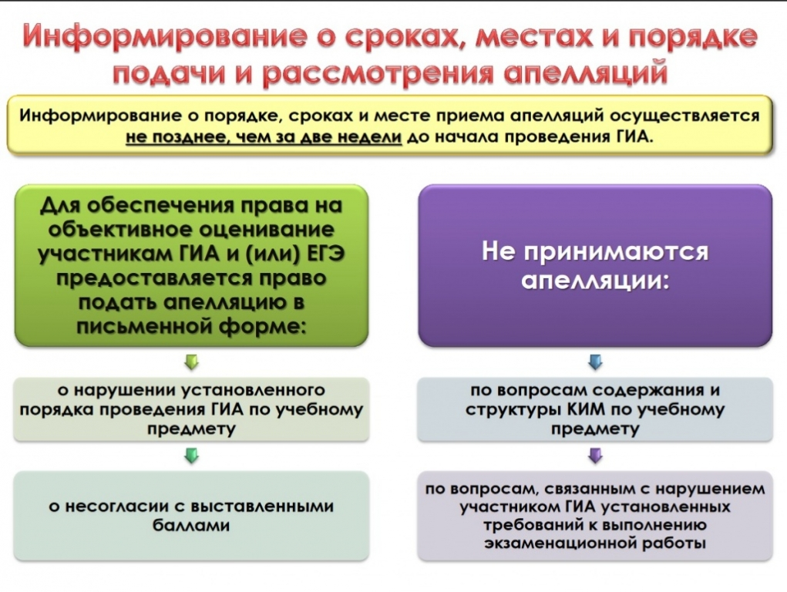

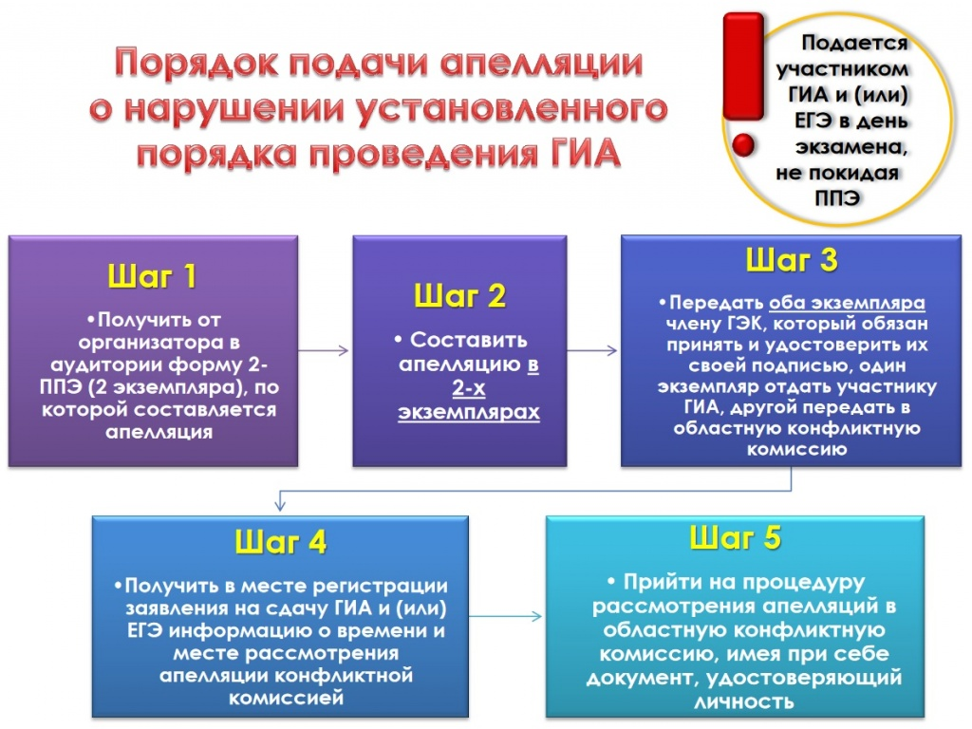

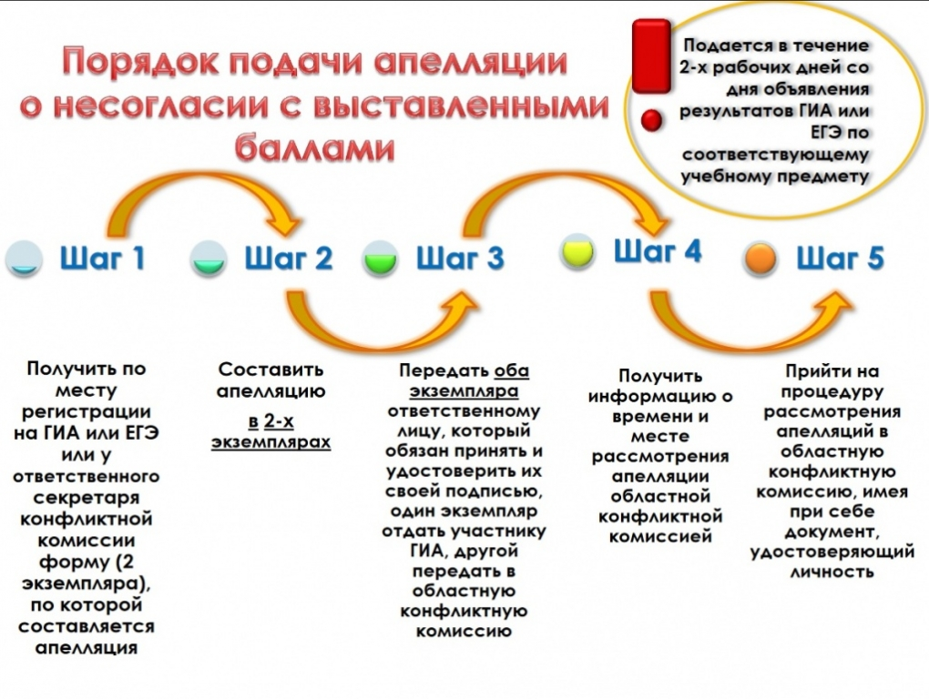
ПРАВИЛА ПОДАЧИ АПЕЛЛЯЦИИ О НАРУШЕНИИ УСТАНОВЛЕННОГО ПОРЯДКА ПРОВЕДЕНИЯ ЕГЭ
Апелляция о нарушении установленного порядка проведения ЕГЭ подается участником ЕГЭ в день экзамена,не покидая ППЭ.
Действия участника ЕГЭ:
· получить от организатора в аудитории форму 2-ППЭ(2 экземпляра,скачать), по которой составляется апелляция;
·составить апелляцию в 2-х экземплярах;
· передать оба экземпляра уполномоченному представителю ГЭК,который обязан принять и удостоверить их своей подписью, один экземпляр отдать участнику ЕГЭ, другой передать в конфликтную комиссию;
· получить информацию о времени и месте рассмотрения апелляции конфликтной комиссией.
Для проверки изложенных в апелляции сведений о нарушении установленного порядка проведения ЕГЭ уполномоченным представителем ГЭК создается комиссия и организуется проведение проверки.
В состав комиссии могут включаться руководитель ППЭ, организаторы, общественные наблюдатели, медицинские работники и представители правоохранительных органов.
Результаты проверки оформляются в форме заключения комиссии. Апелляция и заключение комиссии о результатах проверки в тот же день передаются уполномоченным представителем ГЭК в конфликтную комиссию.
Конфликтная комиссия рассматривает апелляцию о нарушении установленного порядка проведения ЕГЭ не более 2-х рабочих дней и выносит одно изрешений:
· отклонение апелляции;
· удовлетворение апелляции.
Вслучае удовлетворения апелляции результат ЕГЭ участника аннулируется, иучастнику предоставляется возможность сдать ЕГЭ поданному предмету вдругой день, предусмотренныйединым расписанием.

ПРАВИЛА ПОДАЧИ АПЕЛЛЯЦИИ О НЕСОГЛАСИИ С РЕЗУЛЬТАТАМИ ЕГЭ
Апелляция онесогласии срезультатами ЕГЭ подается втечение2-храбочих дней после официального объявления индивидуальных результатов экзамена иознакомления сними участника ЕГЭ.
Выпускники текущего года могут подать апелляцию онесогласии свыставленными баллами вобразовательное учреждение, вкотором они были допущены вустановленном порядке кгосударственной (итоговой) аттестации, иные участники ЕГЭ— вППЭ.
Действия участника ЕГЭ:
-обратиться к руководителю образовательной организации и получить у него соответствующий пакет документов — заявление об апелляции о несогласии с выставленными баллами по ЕГЭ (далее заявление) и уведомление для участника государственной итоговой аттестации по образовательным программам основного общего и среднего общего образования о дате, времени и месте рассмотрения апелляции (далее уведомление);
-заполнить два бланка заявления и один бланк уведомления;
-один бланк заявления оставить у себя, а второй бланк заявления и уведомление передать руководителю образовательной организации;
-руководитель образовательной организации, принявший пакет документов на апелляцию, незамедлительно передает его в конфликтную комиссию;
-в день регистрации заявления в конфликтной комиссии забрать у руководителя образовательной организации уведомление с адресом конфликтной комиссии, датой, временем и местом рассмотрения апелляции;
-явиться по указанному в уведомлении адресу, дате и времени в конфликтную комиссию;
- при себе иметь паспорт или другой документ, удостоверяющий личность, заявление и уведомление;
- апелляция о несогласии с выставленными баллами может рассматриваться в присутствии апеллянта, в присутствии родителей (законных представителей) апеллянта, а так же без присутствия апеллянта или его родителей (законных представителей);
- родители (законные представители) должны иметь документы, удостоверяющие личность и подтверждающие законность представления интересов апеллянта;
- продолжительность разъяснений по оцениванию развернутых ответов одного апеллянта составляет не более 20 минут;
- конфликтная комиссия рассматривает апелляцию не более четырех рабочих дней с момента ее подачи участником ЕГЭ и принимает одно из решений:
Подробнее опорядке рассмотрения апелляциисм.раздел VIII Порядка проведения единого государственного экзамена
Результаты рассмотрения апелляции
· отклонение апелляции исохранение выставленных баллов;
· удовлетворение апелляции ивыставление других баллов.

ВНИМАНИЕ!
Порезультатам рассмотрения апелляции количество выставленных баллов может быть изменено как всторону увеличения, так ивсторону уменьшения.
Экзаменационная работа перепроверяется полностью.
Черновики, использованные наэкзамене, вкачестве материалов апелляции нерассматриваются.
За сам факт подачи апелляции количество баллов неможет быть уменьшено.

